江苏省扬州技师学院内部采购招标项目技术文件

- 项目名称： 2026年中德机电期末考试实训设备采购
项目编号：NBSXZX-202512-03
- 项目清单
序号 | 名 称 | 数 量 | 技术要求
1 | 可编程控制器 | 20台 | 详见技术要求
2 | 1.5mm厚电器柜（带安装版） | 20个 | 详见技术要求
3 | 安全继电器 | 20个 | 详见技术要求
4 | 丝杠平台运行机构一套 | 20套 | 详见技术要求
- 技术要求：
1、可编程控制器
尺寸WxHxD(mm) 175x100x81，重量611.5g，功耗25W，可用电流(24V DC) 最大 300 mA(传感器电源)，数字输人电流消耗(24V DC)所用的每点输人 4mA，通信接口：1 PN（RJ45）、1 485（DB9），CPU特征用户储存器30 KB 程序存储器120KB数据存储器，板载数字 IO 36 点输入24 点输出，过程映像大小256 位输入(I)256 位输出(Q)，模拟映像56个字的输入(AI)156个字的输出(AQ)，位存储器(M)256 位，临时(局部)存储器(L)主程序中 64 字节，每个子程序和中断程序中 64 字节，I/O 模块扩展最多6个扩展模块，信号板扩展最多1个信号板，高速计数器共6个单相:4个200KHz+2个30 KHz正交相位:2个100KHz+2个20 KHz；脉冲输出，脉冲捕捉输人14，循环中断共2个，分辨率为1ms；沿中断4 个上升沿和4个下降沿(使用可选信号板时，各6个)，存储卡Micro SDHC卡(可选)，实时时钟精度+-120 秒/月，实时时钟保持时间通常为7天，25°C时最少为6天；性能，布尔运算0.15 μs/指令，移动字1.2 μs/指令，实数数学运算3.6 μs/指令。

2、1.5mm厚电器柜（带安装板）
1.柜尺寸800*600*250带安装板
2.电气柜表面彩色丝印学校LOGO,
3.需按照下面设计图将电器柜内线槽和导轨安装好，需提供安装好的效果图
4.电气柜侧面需开好器件安装孔，（安装器件为：左边负载隔离开关、五芯插座；右边五芯插座、重载连接器XD12、重载连接器XD10)开孔为激光切割后喷涂的方式，不可手动开孔（有毛刺）
5.提供整个电气柜的效果图，效果图需包括左右侧面安装好器件的效果，正面丝印学校LOGO的效果图，效果图不少于3个视角。
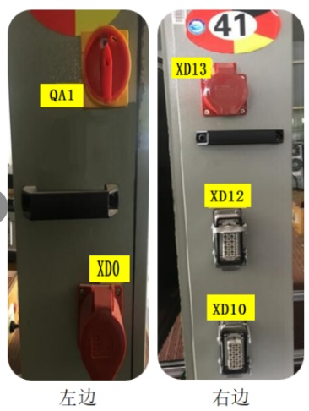
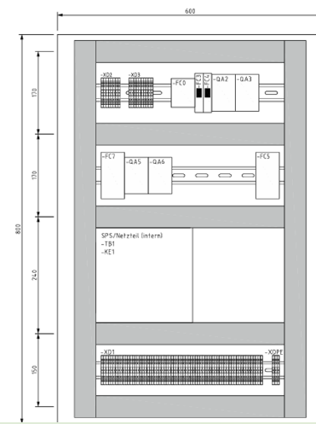

3、安全继电器
宽度 6.2 mm
高度 80 mm
深度 94 mm
额定输入电压 UN 230 V AC
220 V DC
相对于UN的输入电压范围 0.9 1.1
输入电压范围 207 V AC 253 V AC
198 V DC 242 V DC
开关阈值“0”信号，参考UN ≤ 0.3
开关阈值“1”信号，参考UN ≥ 0.8
UN下的典型输入电流 3.5 mA
典型响应时间 4 ms (UN时)
典型关闭时间 7 ms (UN时)
工作电压显示 黄色LED
保护名称 桥式整流器
保护电路/组件 桥式整流器
发送频率 10 Hz
额定条件下的功耗 0.981 W
输出数据
输出电压范围 3 V DC 33 V DC
限制连续电流 3 A (参见温度负荷曲线)
启动电流 15 A (10 ms)
限制连续电流下的电压降 ≤ 200 mV
输出电路 2线连接，浮地

4、丝杠平台运行机构
滚珠丝杠线性模组，采用铝合金材质基座、滑块，双直线导轨、滚珠丝杠，380V可制动三相异步减速电机，航空连接器等部件构成，滑块有效行程不低于300mm，负载不低于25Kg，滑块连接孔M5，孔位尺寸55（运动方向）*75居中，底座运动方向侧设置传感器支架，材质为不锈钢，支架编码器有效长度300mm，分辨率优于1mm，传感器为M12，传感器可在滑块行程中任意位置固定；丝杠与直线导轨为钢制部件，需要有相应的防锈防护措施与配套材料。
*提供样品（包括丝杠和工业连接装置）

